10 důvodů, proč mít doma myčku nádobí!
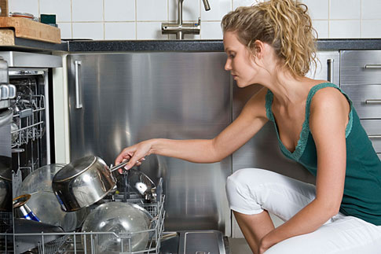
Foto: Thinkstock
Myčka by měla patřit ke standardnímu vybavení bytu, stejně jako třeba pračka
Máte poctivě nastudováno, jaké myčky jsou nejúspornější, na co si dát při jejich používání pozor, zda je lepší do nich kupovat prášek, nebo tablety a… stále myjete nádobí v ruce a přemýšlíte o tom, zda se vám myčka vyplatí? Zde máte 10 důvodů, proč si ji koupit!
Těch pár hrnků snadno umyju v ruce! A ty peníze, co to stojí! Také si tímto způsobem odůvodňujete, proč prostojíte několik dnů v roce u dřezu a mácháte si ruce ve špinavé vodě? Zde jsou argumenty, které by vás měly přesvědčit, že mít myčku je stejně normální jako vlastnit pračku!

1. Šetří čas
První argument je v dnešní uspěchané době více než důležitý: myčka šetří čas. Podle některých statistik člověk prostojí u dřezu až čtrnáct dnů z roku: A kdo vám jen tak přidá dvoutýdenní dovolenou?

2. Spotřebuje méně vody než vy
Přiznejte si, kolikrát myjete nádobí v napuštěném dřezu? Jenže když ho oplachujete pod tekoucí vodou, denně vyplýtváte dvacet až čtyřicet litrů vody. Myčka přitom potřebuje na stejné množství nádobí jen čtvrtinu tohoto množství. „I se starším modelem ušetříte minimálně padesát procent vody a další výdaje za energii,“ potvrzuje Milan Landa ze společnosti Electrolux. Optimální spotřeba vody by neměla přesáhnout dvanáct litrů.
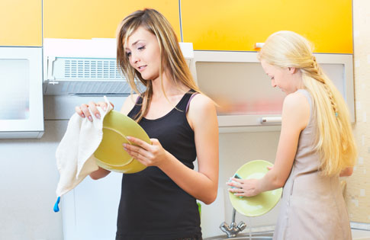Foto: ThinkstockNesnášíte nádobí na odkapávači a tak ho pracně utíráte? I to za vás zvládne myčka
Argumentujete, že ušetřené peníze dáte za tablety? Naše rada zní: Použijte do myček prášek. Ušetříte!.

3. Uspoříte i za elektřinu
Trápí vás rostoucí ceny elektřiny? Myčka vám peníze ušetří. Průměrná spotřeba elektrické energie na jedno mytí se pohybuje kolem jedné kilowatthodiny i méně. Ve srovnání s ručním mytím může být spotřeba vody, jak jsem již říkali, až čtyřikrát nižší. „Některé myčky navíc nabízejí možnost naprogramování mycího cyklu až dvacet čtyři hodin předem. Lze si tudíž naplánovat zahájení mytí na dobu s nižší sazbou za energii,“ říká Slobodan Vukša ze společnosti Gorenje.
Stejně jako u jiných spotřebičů i zde platí, že byste měli sledovat údaj o energetické náročnosti uvedené na štítku. Kolik A je dnes in, se dozvíte v článku Nové spotřebiče ušetří tisíce!.
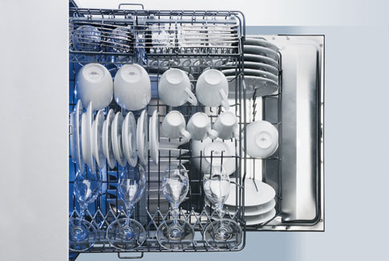Foto: GorenjeNové myčky jsou konstruovány tak, aby se do nich vešlo více nádobí

4. Myje lépe než vy
Nádobí z myčky je lépe umyté než od vás, neboť se používá mnohem teplejší voda, než jakou snesou ruce. Zatímco v dřezu máte zhruba čtyřicet stupňů, myčky používají na velmi špinavé nádobí obvykle teplotu šedesát až sedmdesát stupňů.

5. Desinfikuje i leští
Možná vás to napadlo, když jste se dívali na dřez plný špinavé a mastné vody: je opravdu čisté? U myček tato starost odpadá. Zvlášť když si pořídíte typy se speciálním programem pro odstraňování bakterií. „Po doplňkovém cyklu oplachování za studena proběhne ještě mytí za teploty sedmdesát stupňů, které má sterilizační účinek. Tento program obzvlášť oceníte, máte-li malé dítě nebo domácí zvířata. Tímto způsobem lze totiž například sterilizovat dětské lahvičky či jiné nádobí,“ upřesňuje Slobodan Vukša.

6. V kuchyni máte stále uklizeno
Vadí vám špinavý hrnek nebo talířek ve dřezu? Pak je pro vás myčka velkým pomocníkem. Použité nádobí uklidíte dovnitř, a kuchyň je hned uklizená!
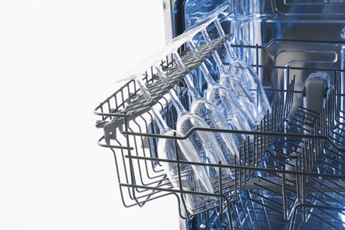Foto: GorenjeSpeciální programy sklo nejen umyjí, ale i dokonale vyleští

7. Nemusíte utírat nádobí!
Nesnášíte na kuchyňské lince nejen špinavé nádobí, ale vadí vám i plný odkapávač toho čistého? Navíc když necháte třeba sklo jen tak uschnout, zůstanou vám na něm zaschlé kapky, které vypadají hrozně? I této starosti vás myčka zbaví! Nejenže nádobí myje, ale i suší. Navíc zvolíte-li vhodný program a čisticí prostředek, vyndáte z ní dokonale lesklé sklo bez námahy.

8. Konec drhnutí velkých hrnců
Nechcete myčku i z toho důvodů, protože jste slyšeli, že velké hrnce – tedy to nejhorší – budete muset mýt v ruce? Není to pravda! „Novější modely myček jsou konstruovány tak, aby se do nich při zachování standardních rozměrů vešlo více nádobí. Ocení je velké rodiny nebo ti, co hodně a často vaří. Tyto XXL myčky si poradí s velkými hrnci, pánvemi, zapékacími mísami,“ potvrzuje Milan Landa.
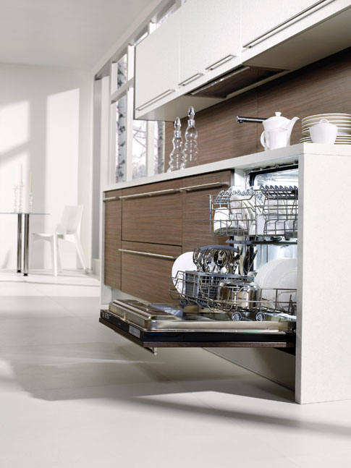Foto: MoraI obyčejné myčky pracují o polovinu levněji než vy

9. Pracuje, i když nejste doma!
K dalším výhodám patří, že myčka pracuje, i když jste zrovna v práci nebo kině. A vyplavení kuchyně nebo sousedů se bát nemusíte. Snad všechny typy mají pojistku proti nechtěnému vytečení vody. Tato funkce je často označována jako aquastop či waterstop. Při poruše se zavře přívod vody, a to i když spotřebič není právě zapnutý.

10. Nereptá jako děti!
Nepotřebujete myčku, protože u vás patří starost o nádobí k povinnostem dětí? Pak si vzpomeňte na ty řeči a hádky, na kom je řada a kdo bude mýt a kdo utírat. Ty nejtišší modely pracují při čtyřiceti decibelech, takže je skoro ani neslyšíte!
Přesvědčili jsme vás, že myčka je do domácnosti ideální? Pak jistě oceníte informaci, že levnější modely vás přijdou jen na šest tisíc korun!

